大疫之下，如何安放我们疲惫的身心——《抗疫•安心——大疫心理自助救援全民读本》全书上线
抗疫·安心

2020庚子鼠年春节前后，新型冠状病毒肺炎肆虐中国。应对疫情，国家采取了一系列及时有效的措施，全民动员，众志成城。尤其是广大医护人员，为挽救生命无畏生死、逆向而行，谱写着一曲曲感人的颂歌。但是，即便是广大医务人员奋不顾身奔赴一线，社会上仍旧有不少恐慌情绪弥漫。面对恐慌，越来越多的有识之士大声疾呼：在防控疫情的同时，无论是对病人、对医护人员，还是对被隔离的重点区域群众以及社会大众的心理干预和心理援助都至关重要。如果把“新冠肺炎”防控比作一场持久战，那么心理救援就必须从“延于灾后”迅速前移到“重于灾中”。应认识到心理援助与身体救助治疗同样重要，同样关乎生命安全甚至社会稳定。

为此，同济大学附属东方医院携手同济大学附属精神卫生中心（筹）、中华预防医学会灾难预防医学分会、中华医学会灾难医学分会、中国心理卫生协会等权威机构，联合上海科学技术出版社，以服务大局、服务社会、服务大众为宗旨，秉持高度的使命感和责任感，加班加点、昼夜奋战，紧急编制推出了这本《抗疫•安心——大疫心理自助救援全民读本》。

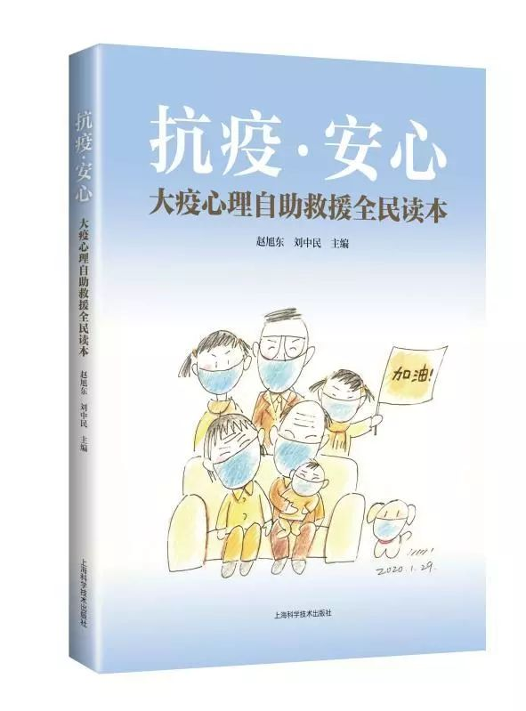
内容提要

新型冠状病毒肺炎疫情肆虐，并存在扩散风险，使民众产生恐慌、焦虑、质疑等一系列问题。依照《精神卫生法》第十四条规定，“各级人民政府和县级以上人民政府制定的突发事件应急预案，应该包括心理援助的内容”。我们紧急编制本书，为疫情中的大众提供心理援助。
图书分为：无人，能置身“疫”外；保重，逆行的白衣战士；平安，围城中的百姓；相信，病魔疫情将退散；同心，众志成城度难关，共五个章节，分别以医务人员、疫区群众、病人及家属、普通大众等为对象阐述特殊情况下的心理防护。书中的插图来自全国各地350余画家参与的“众志成城抗疫情”专题漫画展，体现了全国动员、上下同心抗击大疫的精神风貌。
这本书针对目前恐慌，但又不仅针对恐慌，而解决各种大疫中的心理问题；本书写于新型冠状病毒肺炎疫情时期，但又涵盖sars等其他重大疫情，适用于广泛的疫情防控。
作者简介

赵旭东，医学博士，同济大学医学院教授、博士生导师，现任上海东方医院心身医学科主任、同济大学东方转化医学平台心身医学研究所所长。专长为心理治疗、心身医学与综合医院精神卫生服务、文化精神医学。完成国家自然科学基金项目等多项课题；现主持国家科技支撑计划课题一项。获省部级科技进步奖4项；出版德文专著1部，参编专著、教材、国家诊疗规范20余部，发表论文50余篇；培养博士生、硕士生30余名。因在精神卫生领域及医院管理方面的贡献，2002年获"全国五·一劳动奖章"。因在心理治疗实践及国际合作方面的贡献，获得奥地利维也纳市政府颁发的2008年度“西格蒙德·弗洛伊德奖”。
刘中民，医学博士。同济大学医学院教授、主任医师、博士生导师，国务院特殊津贴专家，上海市领军人才，全国优秀院长。现任同济大学附属东方医院院长、同济大学临床医学三系主任、同济大学创伤医学研究所所长、同济大学医学院急诊与灾难医学系主任等职务。长期从事胸心血管外科的基础研究和临床实践，对复杂、疑难心胸外科疾病的诊断和手术治疗以及危重病人的抢救积累了独到经验。在心肺联合移植和人工心脏的临床应用和国产化研制方面卓有成效。主持十多项国家级和省部级项目，获得研究经费1000余万元。获得专利4项。在国内外核心期刊上发表论文100多篇。

全文阅读电子版
（纸质版即将上市）
